**Государственное бюджетное общеобразовательное учреждение города Москвы «Школа №64»**

**ПРОГРАММА РАСЧЁТА ЛИНЕЙНОЙ АППРОКСИМАЦИИ**

Выполнили: Даньков Максим Алексеевич, Серебряков Георгий Николаевич, Прокошин Никита Сергеевич,

ученики 10 класса «А» **«**ГБОУ Школа №64**»**

Руководитель: Бубнова Мария Андреевна, приглашенный преподаватель НИУ ВШЭ

Введение

Люди ещё с давних времён собирали статистические данные. Собранная статистика, скорее всего, будет зависеть от определённых факторов, данные о которых тоже можно собрать и сопоставить с зависимостями. Чтобы найти зависимость, представленную одной формулой, между определёнными данными, люди разработали много алгоритмов. Один из них — метод наименьших квадратов(МНК). Его мы и реализуем в нашей программе.

**Актуальность**

Актуальность консольного приложения, рассчитывающего линейную аппроксимацию по точкам на входе, заключается в том, что пользователи смогут искать зависимости между определёнными данными, чтобы, в дальнейшем с помощью найденной зависимости, например, делать более точные прогнозы.

Цель и постановка задач

Цель:

Разработка консольного приложения, рассчитывающего аппроксимирующую функцию по точкам на входе для прямолинейной функции.

Задачи:

1. Изучить алгоритм МНК для прямолинейной функции;
2. Реализовать изученный алгоритм в программе;
3. Реализовать ввод и вывод информации для пользователя.

Методика выполнения

**Метод наименьших квадратов**

Метод наименьших квадратов (МНК) — математический метод, применяемый для решения различных задач, основанный на минимизации суммы квадратов отклонений некоторых функций от экспериментальных входных данных.

Решение задач, подобных указанной в введении, с помощью МНК очень простое и заключается в подставлении данных в систему уравнений.

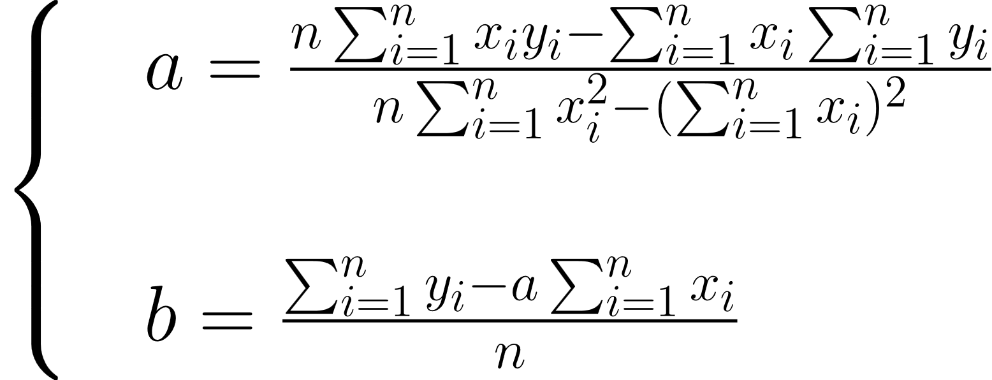

Рисунок 1. Система МНК для линейной аппроксимации №1

где xi, yi — координаты точек; n — кол-во точек; a, b — коэффициенты функции.

Она в свою очередь выводится из другой системы:

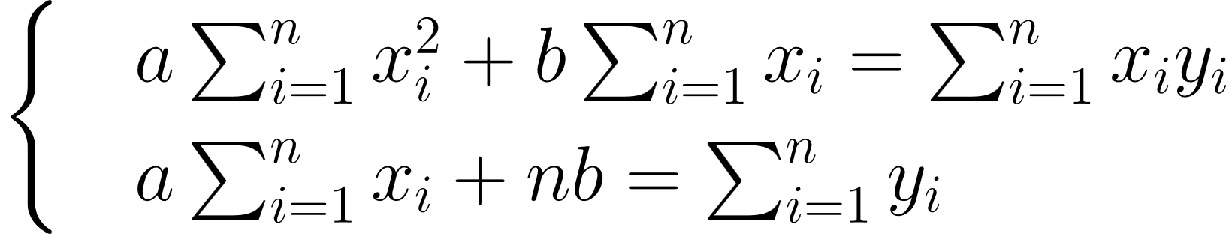

Рисунок 2. Система МНК для линейной аппроксимации №2

Приложение реализовано на языке программирования Python, потому что он простой и лаконичный, с использованием библиотеки Matplotlib, чтобы выводить график функции и точки, которые будет вводить пользователь.

**Использованные функции**

CalculateLeastSquares — рассчитывает коэффициенты для аппроксимации с использованием системы с рисунка 1. Важно заметить, что наша программа считает коэффициенты для линейной функции; для разных видов функций используются разные системы уравнений.

matplotlib.plot — рисует на плоскости график из непрерывной линии по заданным координатам точек. Координаты *x* программа получает от пользователя, а координаты *y* программа высчитывает сама с помощью функции, коэффициенты которой рассчитывает CalculateLeastSquares.

matplotlib.scatter — рисует на плоскости точки по заданным координатам. В неё передаются координаты, которые вводит пользователь

matplotlib.legend — выводит легенду, названия для которой передаются функциям, рисующим графики.

Matplotlib.set_title — задаёт название графика, которое отображается над ним. С помощью неё программа выводит для пользователя функцию в общем виде.

matplotlib.show — вывод окна программы с графиками на экран.

**Ввод пользователя**

При запуске программы перед пользователем появится консоль. От пользователя потребуется ввести сначала количество точек, дальше координаты *x* точек через пробел, а потом — координаты *y*.



Рисунок 3. Консоль с примером ввода пользователя.

После того, как пользователь введёт все необходимые данные, перед на экране появится окно с графиком аппроксимации, точками, которые ввёл пользователь, и функцией в общем виде в верхней части окна.



Рисунок 4. Окно с результатом работы программы.

# Практическая и теоретическая значимость

Теоретическая значимость проекта: участники проекта изучили метод наименьших квадратов и научились применять его на практике.

Практическая значимость проекта: с помощью приложения пользователи смогут посчитать линейную аппроксимацию для личных целей или целей бизнеса.

# Результаты и выводы

В результате работы создано консольное приложение, рассчитывающее линейную аппроксимацию по точкам на входе, результаты работы которого можно будет в дальнейшем использовать личных целей или целей бизнеса.

# Перспективы развития

В перспективах развития проекта планируется продолжить изучение библиотеки Matplotlib для организации ввода данных через удобную форму, а не консоль, также планируется изучить МНК для других видов функций, чтобы реализовать расчёт аппроксимаций и для них.

# Список литературы

[1] Официальный сайт библиотеки Matplotlib \\ URL: <https://matplotlib.org>

[2] Метод наименьших квадратов — Википедия \\ URL:[https://ru.wikipedia.org/wiki/Метод наименьших квадратов](https://ru.wikipedia.org/wiki/%D0%9C%D0%B5%D1%82%D0%BE%D0%B4_%D0%BD%D0%B0%D0%B8%D0%BC%D0%B5%D0%BD%D1%8C%D1%88%D0%B8%D1%85_%D0%BA%D0%B2%D0%B0%D0%B4%D1%80%D0%B0%D1%82%D0%BE%D0%B2)\

[3] Метод наименьших квадратов – безошибочно и быстро! — Mathprofi URL:<http://www.mathprofi.ru/metod_naimenshih_kvadratov.html>

[4] Книга Byte of Python URL:<https://myrobot.ru/downloads/books/A_Byte_of_Python_Rus_2.01.pdf>